Фамилия Имя________________________________ Класс ______ Дата_______
«Соната»
Задание 1.
Напишите определение.
Соната – это___________________________________________
____________________________________________________________________
____________________________________________________________________
____________________________________________________________________

Задание 2.
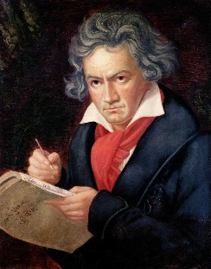
Напишите фамилию композитора
сочинившего «Лунную сонату»

___________________________________________
Задание 3.
Соедините названия и описание частей сонаты.
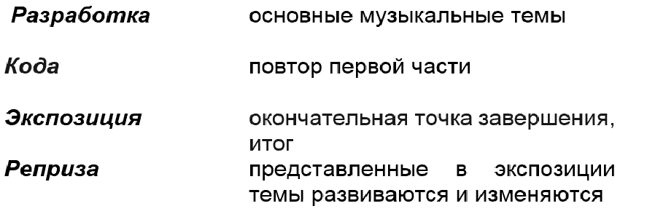

Задание 4.
В каком веке появилось определение соната.
Выберите верный ответ.
А) 16 век Б) 18 век В) 15 век Г) 19 век

Сколько частей в
Задание 5.
«Лунной сонате»
4 части
3 части
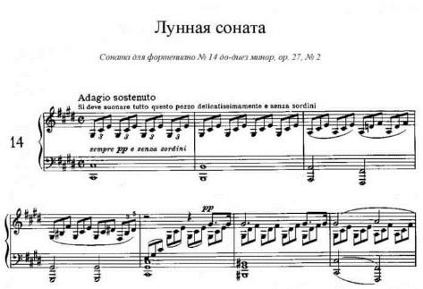

Задание 6.
Придумайте к вопросы к кроссворду.

 |  |  |  |  |  |  | 3
4 | э | к | с | п | о | з | и | ц | и | я
 |  |  |  |  |  |  | н |  |  |  | 2
 |  |  |  |  |  |  | с |  |  |  | ф
 |  |  |  |  |  |  | т |  |  |  | о
 |  |  |  |  |  |  | р |  |  |  | р
 |  |  |  | 1 | д | ж | у | л | ь | е | т | т | а
 |  |  |  |  |  |  | м |  |  |  | е
 |  |  |  |  |  |  | е |  |  |  | п
 |  |  |  |  |  |  | н |  |  |  | и
 |  |  |  |  |  |  | т |  |  |  | а
 |  |  |  |  |  |  | а |  |  |  | н
 |  |  |  |  |  |  | л |  |  |  | о
 |  |  |  |  |  |  | ь
 |  |  |  |  |  |  | н
 |  |  |  |  |  |  | а
 |  |  |  |  |  |  | я

1.__________________________________________________________________________________________________________________________________________
2.__________________________________________________________________________________________________________________________________________
3._________________________________________________________________________________________________________________________________________
4._____________________________________________________________________________________________________________________________________________________________________________

Рефлексия:
На уроке я узнал_____________________________________
Сложным было ______________________________________
Мне понравилось_____________________________________

Ответы.
- Соната - это многочастное циклическое произведение, состоящее из трех или четырех частей, предназначенное для одного или двух инструментов.
- Л. Бетховен

Экспозиция | основные музыкальные темы
Разработка | представленные в экспозиции темы развиваются и изменяются
Реприза | повтор первой части
Кода | Окончательная точка завершения, итог

- 16 век
- 3 части
- При оценке ответа ученика следует оценивать полноту и правильность вопроса.

